調達要求番号：３ＰＲＺ１ＡＫ００１５
陸 上 自 衛 隊 仕 様 書
物 品 番 号 | ＭＳＹ７１０００００００３ | 仕 様 書 番 号
ボール箱，粉末経口補水剤用 |  | ＥＭ－Ｔ１３０７４６
 |  | 防衛大臣承認 | 年 月 日
 |  | 作 成 | 令和 元年１１月２２日
 |  | 変 更 | 年 月 日
 |  | 作成部隊等名 | 関東補給処用賀支処
1 総則
1.1 適用範囲
この仕様書は，関東補給処用賀支処において使用するボール箱について規定する。
1.2 用語及び定義
この仕様書で用いる用語及び定義は，次によるほか，ＧＬＴ－ＣＧ－Ｚ０００００１による。
1.3 引用文書
この仕様書に引用する次の文書は，この仕様書に規定する範囲内において，この仕様書の一部を成すものであり，入札書又は見積書の提出時における最新版とする。
a) 規格
ＪＩＳ Ｚ １５０６ 外装用ダンボール箱
b) 仕様書
ＧＬＴ－ＣＧ－Ｚ０００００１ 陸上自衛隊装備品等一般共通仕様書

2 製品に関する要求
2.1 材料
材料は，Ｃ５Ｂ^{１）}とする。
注^{１）} Ｃライナー・５もんめ（１７０ ｇ／ｍ^{２}～１８０ ｇ／ｍ^{２}）・ＢＦ（Ｂフルート）
2.2 加工方法
加工方法は，折り加工及びのり付けを十分に施すものとする。
2.3 構造・形状・寸法
構造，形状及び寸法は，図1による。
2.4 数量
数量は，１ ０００個単位で作成するものとする。
2.5 外観
外観は，きず，汚れなどの欠点がなく，仕上げが良好なものとする。

3 品質保証
監督及び検査は，契約担当官等が定める監督・検査実施要領による。

4 出荷条件
4.1 包装
包装は，調達要領指定書によって指定する場合を除き，２５枚を１組とするほか，商慣習による。
4.2 包装の表示
包装の表示は，調達要領指定書によって指定する場合を除き，商慣習による。

5 その他の指示
5.1 承認用図面等
契約の相手方は，製造に先立ち承認用図面３部及び承認用見本１個を契約担当官等に提出し，仕上げ，構造及び外観について承認を得なければならない。ただし，ＧＬＴ－ＣＧ－Ｚ０００００１の6.6に該当する場合は，承認用図面等を省略することができる。
5.2 提出書類
提出書類は，図2によるものとし，納品書に添付するものとする。ただし，使用期限，ロット番号等がない製品については，図2の該当欄に斜線を付すものとする。
5.3 仕様書に関する疑義
この仕様書に関する疑義は，ＧＬＴ－ＣＧ－Ｚ０００００１の8.3による。

単位 ｍｍ
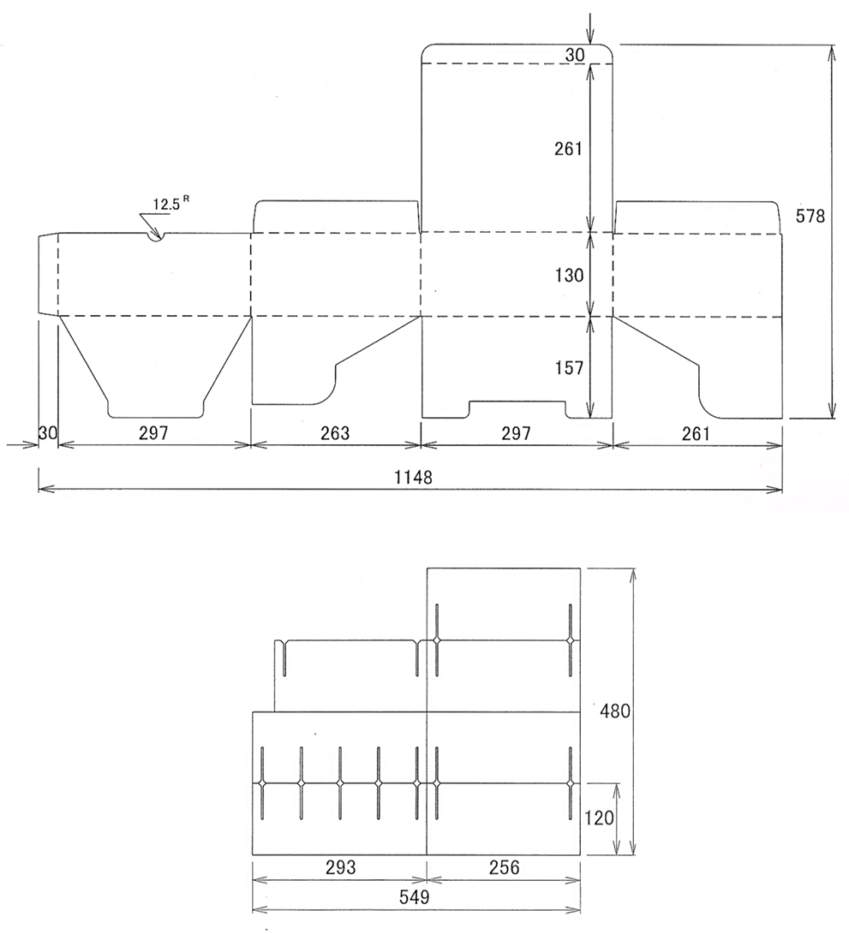

注記 寸法の許容差は，ＪＩＳ Ｚ １５０６の8 b)による。

図1－構造・形状・寸法

納 入 品 証 明 書

住 所
会 社 名
代表者名

契約番号
調達要求番号

 | 物品番号 | 品名・規格 | 数量 | 製造会社名 | 製造年月 | 使用期限 | ロット番号
１
２
３
４
・
・
・

納入品は，上記内容に相違ありません

（元号） 年 月 日

図2－納入品証明書

